Задание для 2 класса (5лет) по сольфеджио. Пятница 18.20-19.20.
- Лукманова Зухра
- Морякова Елена
- Семенова Елизавета
Урок 2 . 2 четверть.
Тема урока: Три вида минора.
- Повторить правила:
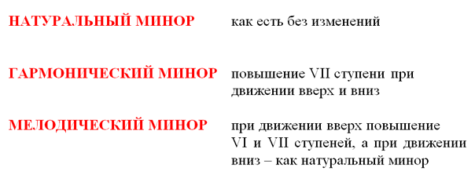
- Гамму ля минор играть и петь.
- Построить в тональности ля минор: t53 – t6 – t64.
- Стучать ритм:
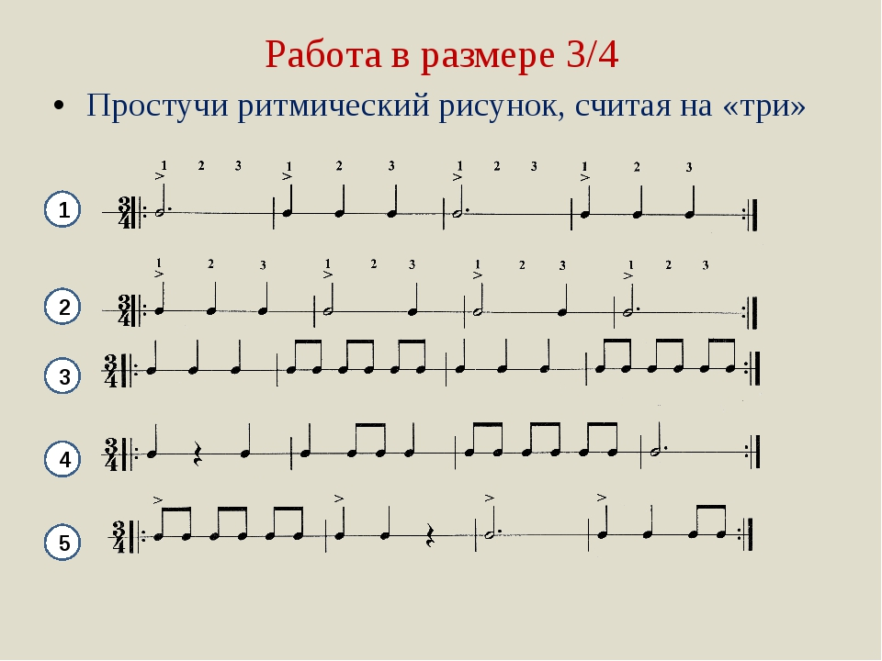

Домашнее задание:
- Играть и петь гамму ля минор.
- Петь номер.
- Стучать ритм.

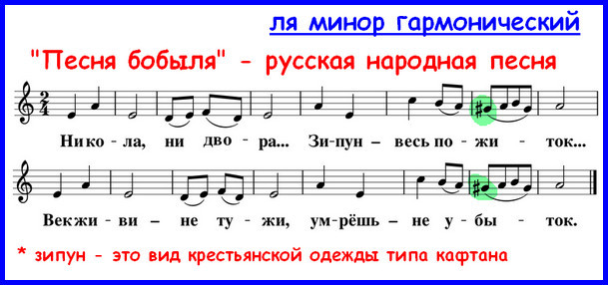

Задание выполнить и прислать на электронную почту
tabolina231271@mail.ru или ВК не позднее 19 ноября мая до 17.00.

